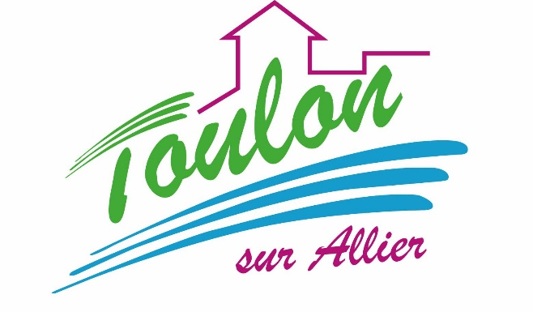
Cantine scolaire
Menu Mixé

Semaine du 11 au 15 Novembre 2019


Lundi 11 Novembre 2019
Férié

Mardi 12 Novembre 2019
Purée de brocolis
Boeuf
Blédilacté
Compote de fruits

Mercredi 13 Novembre 2019
Purée d’épinards
Dinde
Blédilacté
Compote de fruits

Jeudi 14 Novembre 2019
Purée de haricots verts
Porc
Blédilacté
Compote de fruits

Vendredi 15 Novembre 2019
Purée de carottes
Poisson
Blédilacté
Compote de fruits

La Mairie se réserve le droit de modifier les menus en cas d’imprévu.
La viande de bœuf servie cette semaine est d’origine française

